Temat: Welche Eigenschaften sind deiner Meinung nach „typisch deutsch und typisch polnisch”?

Die Eigenschaften- cechy
Die Charaktereigenschaften- cechy charakteru
positive/ negative Eigenschaften- pozytywne/ negatywne cechy
ich bin….- ja jestem
hilfsbereit- pomocny

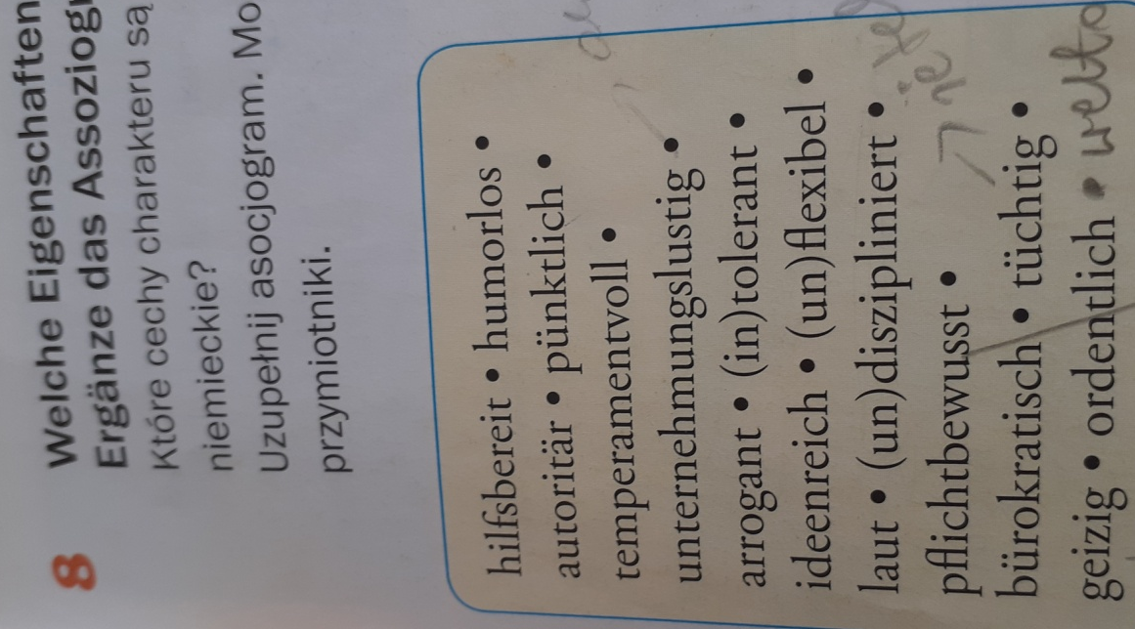

Proszę o przepisanie słówek do tego tematu to co jest nad obrazkiem i w ćwiczeniu nr 8 . i przetłumaczenie na język niemiecki i odesłanie mi ich do wglądu.

